第五代XYZ平台S型
  - 快速入门指南
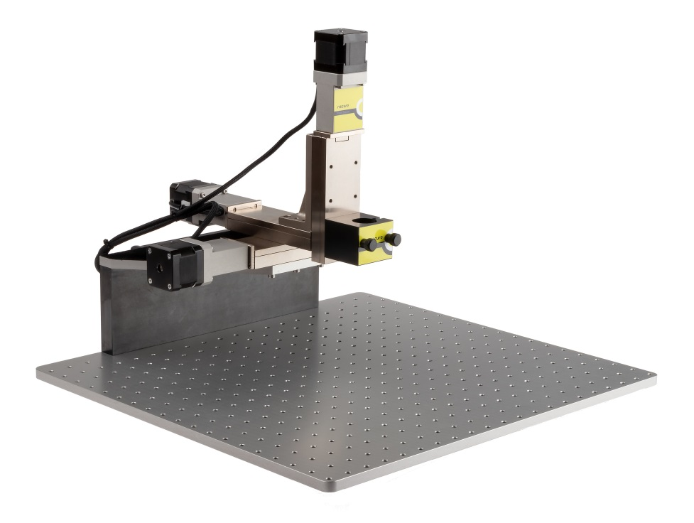

产品内容 3
产品功能概述 5
如何搭建设备 7
如何操作设备 12
XYZ平台的保养和调试 16
验证设备安装 18
帮助与故障排除 22
技术规格 24
合规性声明 27

免责声明
我们尽最大努力保持本文档中信息的完整性和准确性，但并不对此作出任何的保证。文档中的内容以其当前的质量提供给读者。对于本由文档中的信息所造成的损失或损害，Riscure对任何个人或实体均不承担任何责任。
本文档中包含的信息如有更改，恕不另行通知。
用户必须依据“快速入门指南”使用第五代XYZ平台。任何与维护，修理或校准有关的操作都必须由合格人员进行。因此，万一发生故障，请与Riscure联系以了解要遵循的程序。
版权
版权所有（c）2021 Riscure BV。版权所有。未经Riscure书面许可，不得以任何方式复制或翻译本文档的任何部分。

制造商
Riscure BV
Delftechpark 49, 2628 XJ Delft, The Netherlands
Phone: +31 15 251 40 90, Fax: +31 15 251 40 99
Email: inforequest@riscure.com
Web: www.riscure.com

产品内容
该包装盒内包含第五代XYZ平台，以及所有与设备有关的配件。

内容清单
数量^{[1]} | 文字描述 | 图例 | 缩写^{[2]}
1 | 第五代XYZ平台（S型） | 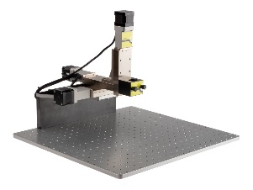 | EMPS5S
1 | 目标板固定用套件：  - 4个方柱型固定孔配件  - 4个圆柱型滑槽配件  - 4个支撑型滑槽配件  - 15个带帽螺丝 (M5 x 12mm) | 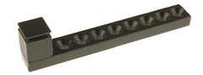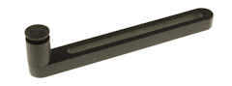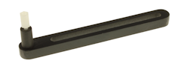 | FXACCS
1 | 24伏直流适配器，交流输入电压范围100至240伏，交流输入频率范围50至60赫兹（含本地格式插头的电源线） | 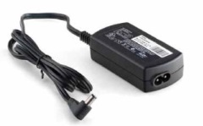  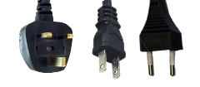Country specific | PSU
1 | USB数据线 (A型至B型端口) | 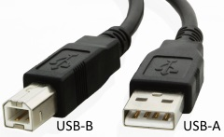 | USB
1 | 三轴丝杆润滑剂 | 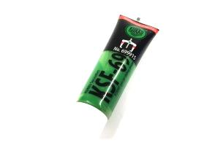
5 | 润滑剂加注日期提示标签 | 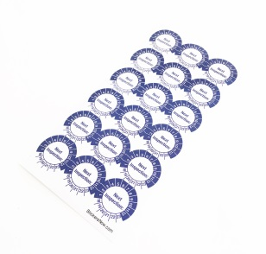
1 | 1.5毫米六棱扳手
1 | 2.0毫米六棱扳手
 | 此 “快速入门指南”
^{[1]} 产品包装中配件的数量或组数
^{[2]} 文中可能会用到的指代缩写

产品功能概述
XYZ平台可搭载电磁探头、电磁故障注入探头或CLM光学模块，并让使用者对探头或激光目标位置进行高精度的控制和移动。使在进行侧信道分析或故障注入项目时，对目标芯片敏感区域的扫描和搜索可以自动化的进行。
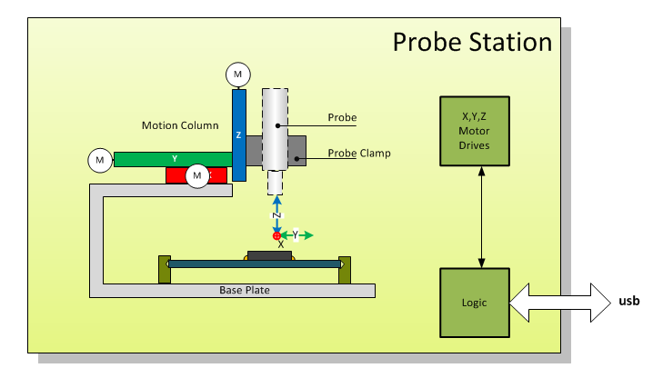
XYZ stage
Figure 1 Functional overview of the XYZ stage .
由三个轴臂和基板组成，XYZ平台可在垂直轴臂的表面加挂探头钳或CLM接口模块来固定电磁探头、电磁故障注入探头或CLM光学模块。
平台的基板带有规则的螺纹孔阵，结合配件可以稳定的固定目标电路板或其他规则形状的Riscure设备。
平台的控制一般由Inspector软件完成。

坐标原点校准（Homing）
S型五代XYZ平台在轴电机端配备了停止开关。结合停止开关传来的信号，平台驱动系统可以对其坐标系统的原点进行校准，此过程被称为“坐标原点校准”。
借由坐标原点校准过程，平台可以定义一个绝对的坐标系统原点位置。从而让用户即使在系统掉电后，仍可以重复使用先前在Inspector中定义的扫描平面。相比之下，用户在使用先前的平台系统时，需要在掉电后重新定义扫描平面，大大降低了实验的可重复性。
在Inspector （2020.2版本或更新）信号采集或故障注入模块中的“XYZ Device”选项卡中，若选定的XYZ设备为S型设备，则会在用户界面的软件方向按钮下方开放“Homing”按钮。点击此按钮，便可开始“坐标原点校准”过程。
坐标原点校准需用户手动开始。在开始此过程前，请检查三轴轴臂全轴移动范围内是否有障碍物或线缆。防止校准过程中轴臂缠绕线缆或对周围设备造成损坏。
当发现任何轴臂已处在靠近电机端对侧的末端位置时，请勿使用坐标原点校准！此时，请用Inspector软件以最大步进速度将轴臂向电机端方向移动约5秒钟后，方可开始校准过程。

如何搭建设备

固定目标至XYZ平台基板
XYZ平台附带三种固定用配件。
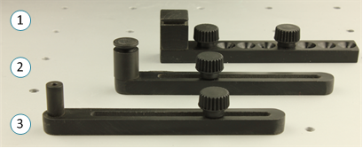
Figure 2 方柱型固定配件(1), 圆柱形固定配件(2) 和支撑用配件(3).
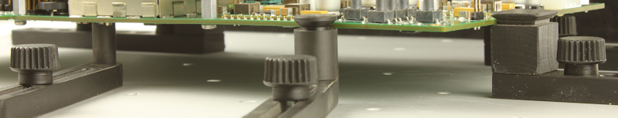
Figure 3 三种配件在固定目标板时的使用图例
请使用以下步骤来稳妥的固定目标板：
- 使用2-3个方柱型配件来围出一个可以卡住目标板角落的形状。
- 将目标板的一个边角滑入到方柱型配件顶部的开槽中。
- 然后使用剩下的圆柱型配件将板子沿对角方向顶住，完成固定。
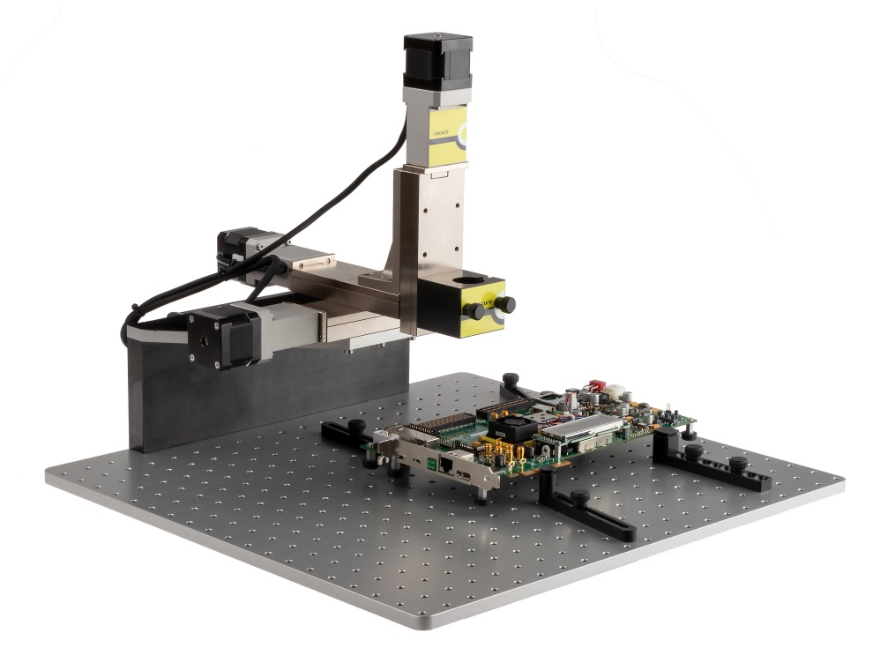
Figure 4 固定印制电路目标板示例
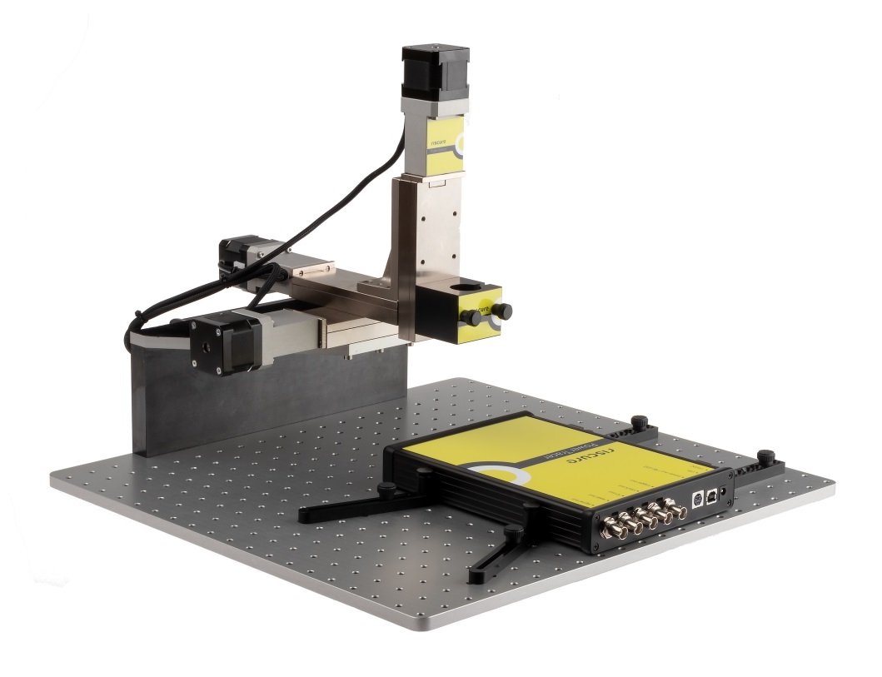
Figure 5 固定Power Tracer示例

加载电磁探头或电磁故障注入探头
XYZ平台的探头钳可以搭载电磁探头和电磁故障注入探头。探头钳的圆柱型开槽的直径一般为25毫米。
因电磁故障注入探头的外壳尺寸过大，需首先搭载一个垂直的圆柱型接口配件才可以放入探头钳中固定。
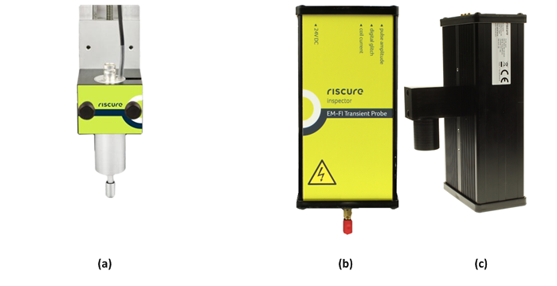
Figure 6 探头钳和电磁探头(a), 电磁故障注入探头(b)和探头钳接口配件(c)
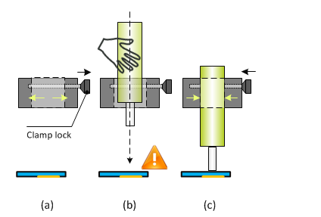
Figure 7 使用探头钳固定电磁探头的步骤: (a) -> (b) -> (c)
请使用下列步骤来稳妥的固定电磁探头（图示见Figure 7）：
- 拧松探头钳开口侧的螺丝。（a）
- 小心而缓慢的将电磁探头从上方穿过探头钳，直至探头与目标表面有轻微的接触。（b）
- 拧紧探头钳开口侧的螺丝。（c）

搭载CLM光学模块
在将探头钳替换为对应的接口模块后，XYZ平台方可搭载CLM光学模块。该接口模块为CLM光学模块产品附件，详细说明见CLM光学模块的 “快速入门指南”文档。

丝杆背隙
XYZ平台的机械设计导致轴电机在换向时，位移会受到丝杆与轴臂间背隙的影响而产生误差。（图示见Figure 8）
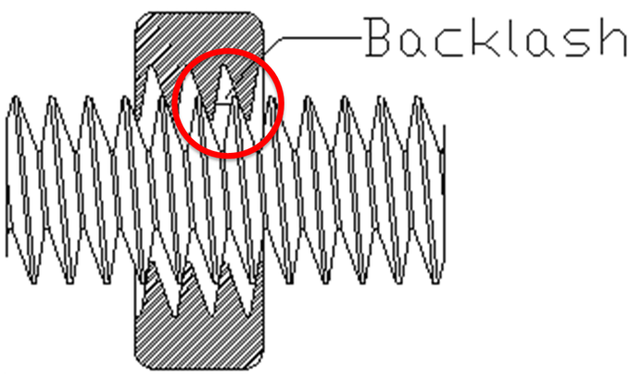
Figure 8 丝杆与轴臂间的背隙
为了保证坐标系统的精度，XYZ平台只会以指定的移动方向来靠近X轴和Y轴的目标位置（Z轴因重力不受背隙影响），这样可以消除间隙带来的误差。在接近X轴目标位置时，XYZ平台只能以向东的运动到达该位置。在接近Y轴目标位置时，只能以向南的运动到达该位置。在进行补偿运动时，平台会先向反方向进行运动，拉开与目标位置的距离后，然后再以指定的运动方向到达目标位置。
相比于第五代XYZ平台设备，第一代至第四代的XYZ平台设备的背隙距离更大。因此，用户需在创建XYZ设备时选择正确的平台版本，来方便Inspector计算正确的补偿参数。

如何操作设备
准备工作: 在计算机上安装Inspector应用程序。
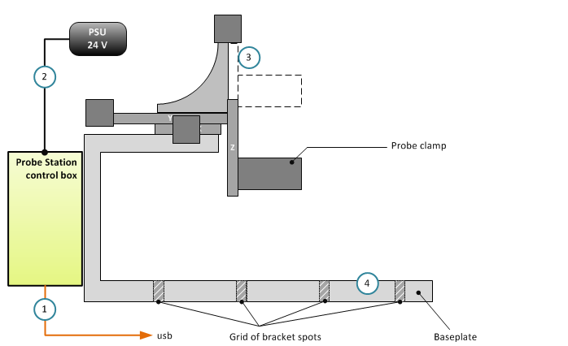
Figure 9 XYZ平台的大致操作流程
- 用USB数据线连接XYZ平台和计算机。
- 连接XYZ平台的电源。
- 使用Inspector将平台的Z轴向上移动，为目标板预留出足够的空间。
- 使用配件将目标板固定至平台基板上。

安装Windows设备驱动
使用Windows 7的用户需要对设备驱动进行手动安装：
- 打开设备管理器。
- 找到“其他设备”列表下的‘Trinamic Stepper Device’.
- 打开“更新设备驱动”对话窗口，并在下列文件夹中找到驱动程序文件：
%ProgramFiles%\Inspector x.y\hardware\EMPS-Trinamic
- 当次窗口弹出式，点击“安装”按钮。
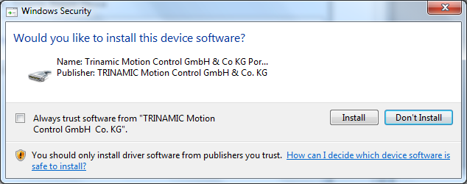
- 当驱动安装完毕后，关闭对话窗口。
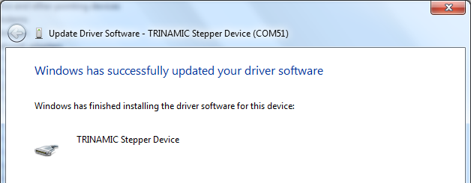
- Windows会在成功安装驱动程序后将XYZ平台识别为串口设备，并分配串口号。
注意：请记录Windows为XYZ平台分配的的串口号，方便后面在Inspector软件中创建XYZ设备时使用。
注意：Windows 10系统会使用默认驱动来识别XYZ平台，因此其串口设备不会显示“Trinamic TMCM...”字样。
当同一XYZ平台被连接到计算机的不同USB端口时，Windows会将XYZ平台识别为不同的串口设备并分配不同的串口号。
由于串口号发生变化，Inspector软件将无法识别先前创建的XYZ设备。为防止串口号发生变化，我们建议用户预留一个XYZ平台专用的USB端口。

在Inspector软件中创建XYZ设备
若用户首次使用Inspector对XYZ平台进行操作，则需要先按照下列步骤在Inspector软件中创建XYZ设备：
- 启动Inspector。
- 点击菜单选项“Tools -> Hardware Manager”。
- 点击右侧的“Add device...”，然后点击选择“EM Probe Station”选项。
- 在弹出的新对话框中为XYZ设备命名。建议用户在名中加入Windows串口序号（如：XYZ @ COM3），这样以后可以检验Windows串口号是否发生了改变。
- 在“Port”下拉菜单中, 选择与XYZ平台的Windows串口号对应的串口。
- 在“Generation”下拉菜单中，选择“EMPS 5(with endstops)”选项。然后点击“OK”确认并完成设备的创建。
- 已创建的XYZ设备会出现在“Hardware Manager”左侧树状图的“XYZ Device”子目录下。
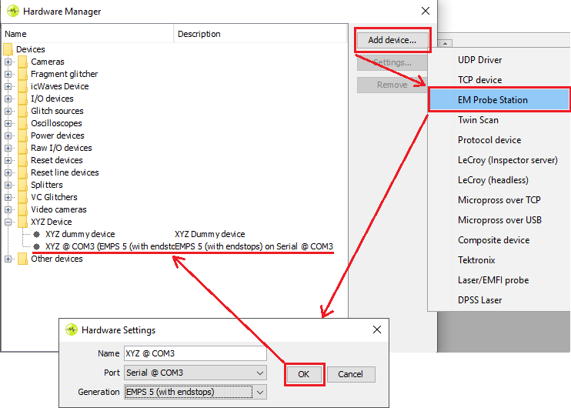

XYZ平台的保养和调试

概述
为了最小化丝杆背隙（祥见第10页文字）带来的影响，我们推荐用户在每1000个小时的使用后，或以每个季度为周期对XYZ平台进行保养。保养包括背隙调试和润滑轴丝杆两方面。在保养后，用户可以选择使用产品包装盒中的贴纸来标记下次需对设备进行保养的时间。

背隙调试
使用产品包装中的1.5mm六棱扳手来对平台的每个轴进行背隙调试。调试用螺丝位于每个轴臂靠近轴电机的一侧。（见Figure 10）。注意，过度调紧螺丝会使轴臂与轴丝杆锁死，此时会出现下列现象:
- 轴电机在转动时会产生更大的噪声
- 丝杆因被锁死无法转动
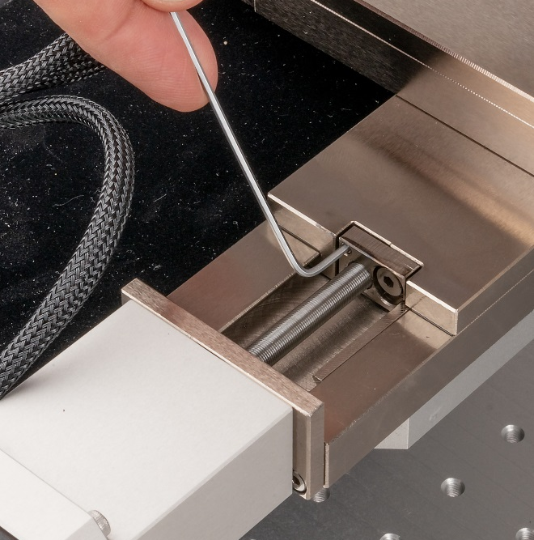
Figure 10 轴臂一侧的背隙调试螺丝.
当锁死现象发生时，用户应使用六棱扳手逆时针转动调节螺丝约20度左右方可解除锁死状态。

润滑轴丝杆
润滑油降低轴驱动丝杆与轴臂机械部件间的摩擦。请按下列步骤对XYZ平台的每个轴加注润滑剂：
- 使用2毫米六棱扳手来拧松螺丝并卸下轴臂防尘罩。
- 滴入少许的原装润滑剂到驱动丝杆上。
- 安装轴臂防尘罩并用六棱扳手拧紧螺丝。

验证设备安装
请执行以下检查，以确认您已正确的安装了设备：
- 设备是否已成功上电?
- 设备是否已被系统成功识别?
- 设备是对指令做出响应?
在进行下一项之前，请确当前项的验证成功。 如果发现问题，请参阅“常见问题”部分。

检查项1 – 设备是否已成功上电?
XYZ平台目前没有任何视觉上的状态反馈。
在系统上电后，设备的电机驱动电路会发出微弱的高频噪音。用户可利用此噪音来判断系统的上电状态。

检查项2 – 设备是否已被系统成功识别?
- 打开Windows设备管理器。
- 若“Trinamic Stepper Device”字样出现在“其他设备”列表中，则表示设备驱动程序未被安装或已安装失败。
- 若“Trinamic TMCM-6110 (virtual COM)”字样出现在“串口”列表下，则表示设备已经被Windows系统成功识别。

检查项3 – 设备是否会对指令做出响应?
- 启动Inspector。
- 在菜单目录中选择“Perturbation -> Single XYZ -> Smartcard -> Protocol”或选择“Acquisition -> XY Protocol”模块。
- 点击选择模块界面“XYZ Device”选项卡。
- 在下拉菜单中选择已创建的Inspector XYZ设备选项。
若下拉菜单中没有连接到计算机的设备，用户需要首先使用Inspector Hardware Manager来注册新的XYZ设备。详见指南第14页内容。
- 将XYZ设备的步进速度拖拽到最大值。
- 使用软件按钮来控制轴臂的移动，“N”向北，“W”向西, “E”向东,“S”向南,“ U”升起垂直轴臂，“D”下降垂直轴臂。(图例见Figure 11)
若XYZ工作正常，则会对用户的控制输入做出正确的移动。

定义扫描平面参考点
在每次重新上电后，XYZ平台当前三轴坐标值会被重置为0。因此平台当前位置会成为上电后坐标系统的原点，从而使得先前定义的移动平面坐标系失去意义。在继续使用Inspector操作平台前，用户需重新定义扫描平面。
通过定义扫描平面的三个参考点，Inspector会在软件内部建立一个相应的空间模型来计算和控制XYZ平台在平面内的移动。定义参考点的操作如下:
- 使用软件按钮将XYZ的探头移动至平面的西北角（NW）位置。
- 点击“Ref 1”旁的“Record”按钮来记录此位置。
- 重复上面两个步骤,并定义“Ref 2”（平面东北角NE）和“Ref 3”（平面东南角SE）的坐标位置。
当移动平面被定义后，Inspector软件中显示的坐标值都是以“Ref 1”为原点的相对值。
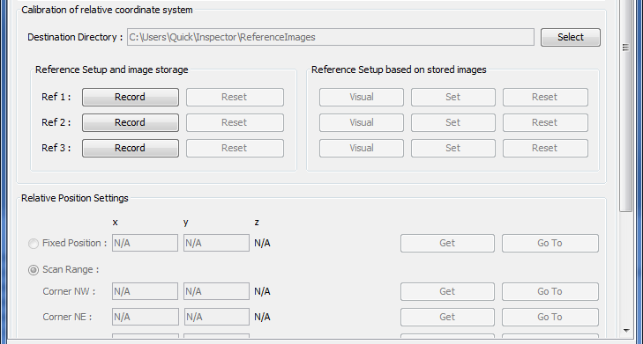

三个参考点（Ref 1，Ref 2和Ref 3）定义的立体平面会在XY轴形成矩形投影。而此矩形的特性点则为西北角坐标(X_{min},Y_{min}) 和东北角坐标(X_{max},Y_{max})。
在进行扫描时，Inspector会控制平台先做自西向东的运动（X轴），在到达东侧边沿后，返回西侧边沿并向南移动（Y轴）。
Inspector会根据初始的三个参考点Z轴的坐标值自动计算和调节平台Z轴的高度。

帮助与故障排除

常见问题
设备完全不工作 | 可能原因：线路连接问题。  如何解决：检查电源、USB数据线连接。
无法操作设备轴臂进行移动 | 可能原因1：线路连接问题。  如何解决：检查电源、USB数据线连接。
可能原因2： 平台正使用较低的步进速度。
如何解决：用Inspector提高平台的轴步进速度。
Windows未能识别设备 | 可能原因：驱动程序未安装或安装失败.  如何解决：（重新）安装设备驱动程序。
设备未在先前定义的范围进行移动 | 可能原因： 设备因掉电或计算机关闭，内存中坐标参数丢失。  如何解决：使用Inspector软件来重新校准设备移动范围。

XYZ平台历史版本
XYZ平台版本 | 版本特性
第二代 | 平台 + RS232端口驱动模块
第三代 | 平台 + USB端口驱动模块
第四代 | 平台 + USB端口驱动模块 + 铝基板升级
第五代 | 平台 + USB端口驱动模块 + 铝基板升级 + 控制精度升级
第五代S型 | 平台 + USB端口驱动模块 + 铝基板升级 + 控制精度升级 + 轴停止开关

关于XYZ平台的搬运
在搬运XYZ平台前，务必将平台X，Y和Z的轴臂移动至紧靠轴电机的位置。
在进行过坐标原点校准的操作后，用户需同时切断平台电源和USB电缆连接后，等待并恢复平台供电和USB连接后，才可将轴臂移动至紧靠轴电机的位置。

仍有问题？
- 请参阅Inspector用户手册了解更多关于XYZ平台的信息。
- 访问Riscure技术支持页面: http://support.riscure.com

技术规格

使用环境参数
- 室温20 - 30 °C(68 – 86 F)，且无冷凝现象。
请勿阻塞设备散热孔。否则，系统过热会引起设备故障。
保持使用环境参数的稳定可以提高测试的可重复性。
但若长时间不使用XYZ平台的话，可以考虑拔掉插头。

电源参数
- 24伏直流, 电流荷载1.1安。
- 中心孔插头，内直径2.5毫米，外直径5.5毫米。
请勿使用非Riscure提供的电源适配器。 其他厂家的适配器中的电压或电流毛刺会引起设备内部损坏或精度损失。

平台控制参数
- 三轴位移量X/Y/Z: 50毫米。
- 全轴移动时间: 最短22秒。
- 坐标原点校准可重复精度: < 2微米。
- 轴电机最高步进精度: 0.3微米。
- 非零三轴坐标可重复精度: < 2.0微米（背隙补偿后）。

目标板固定参数
- 固定方式:使用3种型号的固定配件和带帽螺丝固定目标。
- 基板开孔:正方形孔阵, 孔距23毫米，孔中攻M5螺纹。
- 基板材料:阳极氧化铝（厚度为10毫米）。

探头固定参数
- Z轴探头钳：圆柱空心处直径25毫米。
- CLM适配黑色金属块（XYZ平台产品内容不包含此配件）。

产品外包装参数
- 机械尺寸 (W x D x H): 476 x 445 x 320 [毫米]。
- 探头钳距离基板距离 (H2): 85至125毫米。
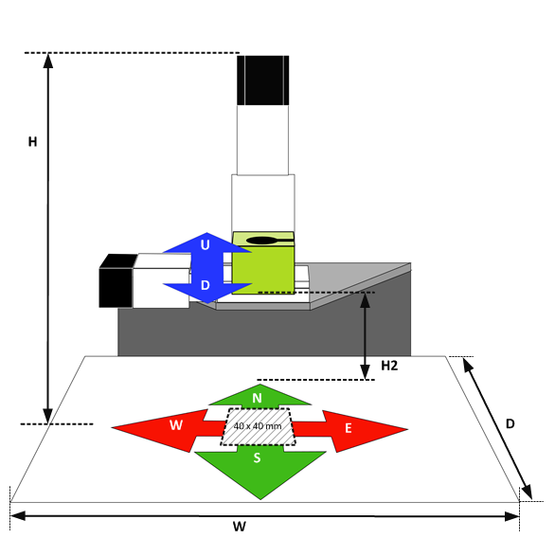
Figure 11 XYZ机械尺寸标识和移动方向标识.
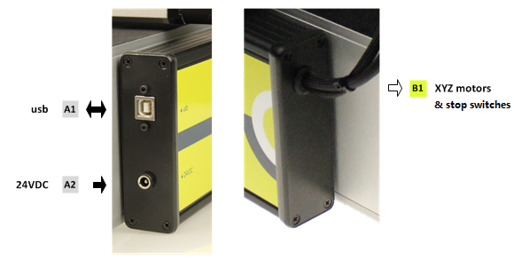
端口 | 英文标识 | 文字说明
A1 | usb | USB-B型端口， 通过USB2.0与计算机连接通信。
A2 | 24VDC | 24伏直流电源输入端口。
B1 | - | 三轴马达驱动信号电缆和停止开关信号电缆。

合规性声明
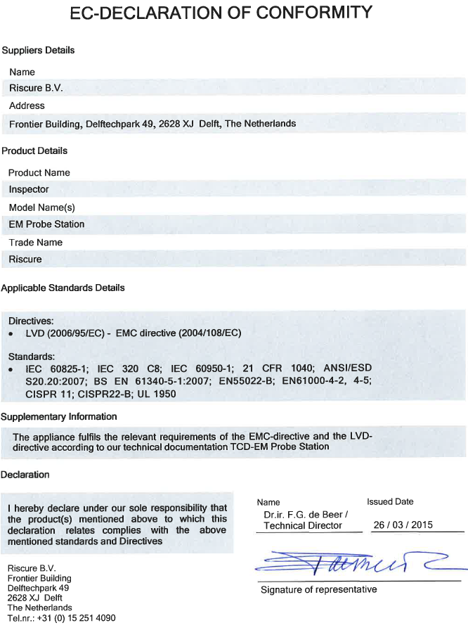
备注:

